Patrón Adapter
En este ejemplo se usa el patrón Adapter para monitorear métricas de Redis usando Prometheus. El Redis Exporter actúa como contenedor adaptador que traduce las métricas internas de Redis al formato estándar de Prometheus.
El ejemplo es Hands On: Using Prometheus for Monitoring (Libro: Designing Distributed Systems, 2nd Edition). La arquitectura del patrón se observa a continuación:
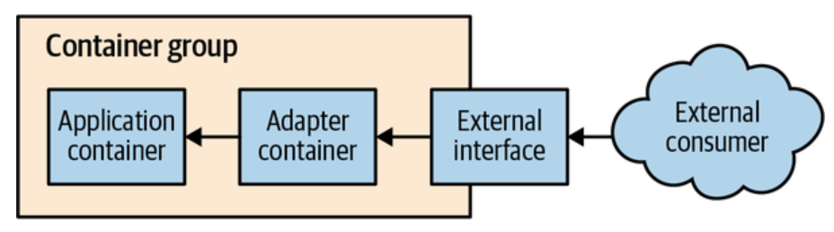

Conceptos esenciales para entender el ejercicio
Pods en Kubernetes
ConfigMaps para configuración externa
Services para exposición de puertos
Prometheus

Archivos necesarios
configmap-prometheus.yaml, prometheus-deployment.yaml, service.yaml, redis-service.yaml, configmap-redis-data-generator.yaml, data-generator-pod.yaml, redis_data_generator.py

Repositorio de GitHub
https://github.com/SalomonAvila/Introduccion-Distribuidos/tree/main/Adapter

Notas sobre la ejecuciòn
El ejercicio fue probado en minikube, en un ambiente con la distribución Ubuntu entregado en máquina virtual de la universidad.

Cómo se ejecuta el taller:
- Iniciar Minikube
- Aplicar el ConfigMap de Prometheus

kubectl apply -f configmap-prometheus.yaml

- Desplegar el Pod principal

kubectl apply -f prometheus-deployment.yaml
Verificar que el pod está corriendo con:
kubectl get pods

- Crear los Services
kubectl apply -f service.yaml
kubectl apply -f redis-service.yaml

- Desplegar el generador de datos en Redis
kubectl apply -f configmap-redis-data-generator.yaml
kubectl apply -f data-generator-pod.yaml

- Acceder a las interfaces

kubectl port-forward pod/prometheus-stack 9090:9090
kubectl port-forward pod/prometheus-stack 9121:9121
Resta conectarse a cada uno de los puertos desde el navegador para entrar a la correspondiene visualizacion.

Realizado por
Salomon Alfredo Avila Larrota

